Название предмета: Информатика и ИКТ
Класс: 9
УМК: Босова Л. Л.у Босова А. Ю. Информатика: учебник для 9 класса. — М.: БИНОМ. Лаборатория знаний, 2015.
Уровень обучения: базовый
Тема урока: Сортировка массива, выбор
Общее количество часов, отведенное на изучение темы:1час
Место урока в системе уроков раздела «Алгоритмизация и программирование »: 5/8
Цель: Создание запросов на выборку с параметрами для сортировки, поиска и отбора данных в соответствии с поставленной задачей.
Задачи урока:
образовательные: познакомить с простыми методами сортировки: методом выбора и методом обмена и их реализацией в языке программирования Паскаль;
развивающие: развивать познавательные, интеллектуальные и творческие способности учащихся;
воспитывающие: воспитывать информационную культуру учащихся, самостоятельность, внимательность, дисциплинированность
Планируемые результаты:
должен знать:
- запись массивов;
- основные операции с массивом;
- ввод и вывод массива; обработка массива;
должен уметь:
- решать задачи с помощью массивов;
- применять алгоритмы сортировки.
Техническое обеспечение урока:
-Мультимедийный проектор;
-Пакет программ Open Оffice;
-Презентация к уроку.
Дополнительное методическое и дидактическое обеспечение урока:
-Электронное приложение к учебнику «Информатика» для 9 класса Информатика. 7–9 классы: методическое пособие / Л.Л. Босова, А.Ю. Босова.
-Андреева Е.В. Программирование – это так просто, программирование – это так сложно. Современный учебник программирования. – М.: МЦНМО, 2009.
-Златопольский Д.М. Программирование: типовые задачи, алгоритмы, методы. Москва, БИНОМ. Лаборатория знаний,2007
-Методика преподавания информатики: Учеб. Пособие для студентов Пед. Вузов / М.П. Лапчик, И.Г. Семакин, Е.К.Хеннер; Под общей ред. М.П. Лапчик.- М.: «Академия», 2001.
Содержание урока:

Технология проведения | Деятельность  ученика | Деятельность  учителя | Обучающие и развивающие задания каждого этапа | Диагностирующие задания каждого этапа
I этап. Организационный момент.  Задача– активизация учащихся. | Взаимное приветствие учителя и обучающихся, определение отсутствующих, проверка готовности к уроку. | Проводит инструктаж, организует и настраивает учащихся на работу. |  | Готовность и способность к выполнению норм и требований школьной жизни, прав и обязанностей ученика;  Личностные УУД:  -самоанализ.
2 этап. Актуализация знаний.  Задача – повторение основных понятий темы «Одномерные массивы». | Активно отвечать на вопросы.  Участвовать в обсуждении проблемных вопросов, формулировать собственное мнение и аргументировать его.  Выполнить самостоятельную работу, оценить правильность выполнения заданий. | Формировать умение определять и формулировать цель на уроке с помощью учителя. Мотивировать учащихся проговаривать последовательность действий на уроке. Создание ситуации успеха на основе успешности в ответах на поставленные вопросы. | Что такое массив?  Как можно обратиться к элементу массива?  Какого типа могут быть элементы массива?  Могут ли в одном массиве быть элементы разных типов?  Как можно заполнить массив данными?  Рассказать русским языком алгоритм нахождения минимального элемента массива  Затем выполним самостоятельную работу.  Определите, какое число будет напечатано в результате выполнения следующего алгоритма:  Var a,b,t,M,R:integer;  Function F(x:integer):integer;  begin  F:=(x-3)*(x-3 ) +4;  end;  BEGIN  a:=-20; b:=20;  M:=a; R:=F(a);  for t:=a to b do  if (F(t)<R)then begin M:=t; R:=F(t); end;  write(M);  END. | Оценка правильности ответов. Выставление оценок ученикам за самостоятельную работу.  Личностные УУД:  - учебно-познавательный интерес к новому учебному материалу;  Познавательные УУД:  -поиск и выделение необходимой информации;  Коммуникативные УУД:  - умение строить фразы, отвечать на поставленный вопрос.
3 этап. Целеполагание | Сегодня на уроке научимся упорядочивать элементы числовых массивов.  С отсортированными данными работать легче, чем с произвольно расположенными:  - когда элементы отсортированы, их проще найти;  - на отсортированных данных легче определить, имеются ли пропущенные элементы;  - проще удостовериться, что все элементы были проверены;  - легче найти общие элементы двух множеств. | Подведение обучающихся к постановке цели и задач урока  Зачем нужна сортировка? | Закодированная тема урока «Стовиркора симавас» (запишите дату и тему урока). | Умение вести диалог на основе равноправных отношений и взаимного уважения и принятия;  Целеполаганию, включая постановку новых целей, преобразование практической задачи в познавательную;  Устанавливать причинно-следственные связи;
4 этап.  Изучение нового материала.  Задачи–изучить сортировку выбором | Запись определений в тетрадь.  Ответы на вопрос (облегчить поиск элеменов)  Участвовать в обсуждении проблемных вопросов, формулировать собственное мнение и аргументировать его. | Дать определение понятиям  Для чего необходима сортировка?  Рассмотрим сортировку выбором.  Демонстрация слайдов по изучаемой теме, постановка проблемных вопросов, анализ и обобщение высказываний обучающихся.  Рассмотрим процесс сортировки выбором | Под сортировкой массива понимают перераспределение значений его элементов в некотором определенном порядке.  Порядок, при котором в массиве первый элемент имеет самое маленькое значение, а значение каждого следующего элемента не меньше значения предыдущего элемента, называют неубывающим.  Порядок, при котором в массиве первый элемент имеет самое большое значение, а значение каждого следующего элемента не больше значения предыдущего элемента, называют невозрастающим.  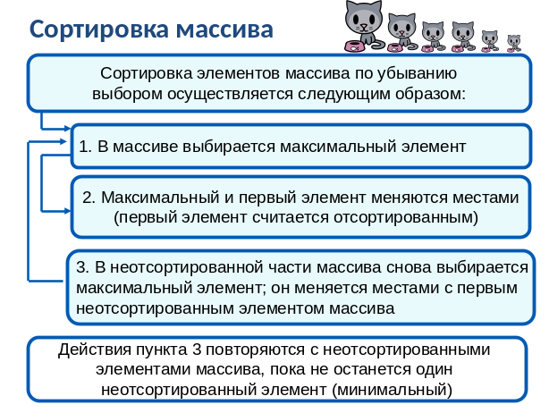  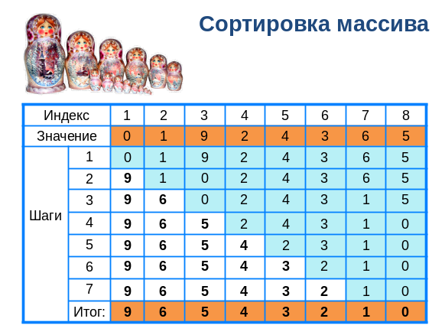 | Умение вести диалог на основе равноправных отношений и взаимного уважения и принятия;  Давать определение понятиям;  Устанавливать причинно-следственные связи  Личностные УУД:  -самоконтроль результата.  Познавательные УУД:  - способность и умение учащихся применять элементы формальной логики, мыслительные операции, анализ.  Регулятивные УУД:  - самопроверка.
5 этап.  Практическая деятельность по изучению нового материала | Выполнение работы за компьютерами | Помогает ученикам при работе за компьютерами | 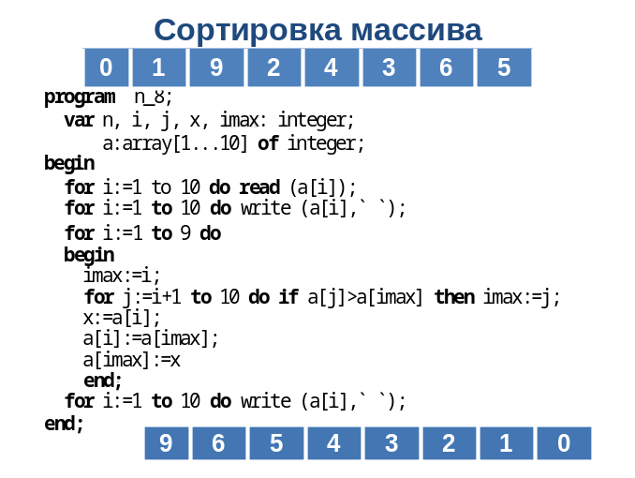 Запишите полный текст программы и выполните ее на компьютере | Регулятивные УУД:  Адекватно самостоятельно оценивать правильность выполнения действия и вносить необходимые коррективы в исполнение как в конце действия, так и по ходу его реализации  Коммуникативные УУД:  Осуществлять взаимный контроль и оказывать в сотрудничестве необходимую взаимопомощь  Познавательные УУД  Осуществлять выбор наиболее эффективных способов решения задач в зависимости от конкретных условий;
6 этап. Физкультурная пауза | Организация физкультурной разминки | Релаксация | Музыкальное сопровождение | Признание ценности здоровья, своего и других  людей, оптимизм в восприятии мира;
7 этап. Закрепление изученного материала. | Отвечают на вопросы по слайдам. Участвовать в обсуждении проблемных вопросов, формулировать собственное мнение и аргументировать его.  Выполнение заданий в тетради. (№ 4-6)  Тестирование http://testedu.ru/test/informatika/9-klass/sortirovka-massiva.html  Воспринимает информацию учителя о домашнем задании | Демонстрация слайдов и обсуждение заданий  Включить учащихся в обсуждение проблемных вопросов.  Оценивает результат и выставляет оценки.  Дает необходимую инструкцию для выполнения и размещения заданий. | Сегодня на уроке вы узнали много нового, закрепим полученные знания.(вопросы стр.74 №2,3)  Выполнение заданий из учебника стр.74 № 4-6  Запишите д/з. стр 74 № 7-9 | Познавательные УУД:  Устойчивый познавательный интерес и становление смыслообразующей функции познавательного мотива;  Коммуникативные УУД:  Осуществлять взаимный контроль и оказывать в сотрудничестве необходимую взаимопомощь;  - формировались умения объяснять свой выбор.  Регулятивные УУД:  -контроль в форме сличения способа действия и его результата с заданным эталоном.
8 этап. Итог урока. Рефлексия деятельности.  Задача– подвести итог проделанной работе на уроке. | Анализ проделанной работы на уроке и отражение его в рефлексивных листах  Выделить тех учеников, кто выполнил все задания, особенно подчеркнуть то, что у всех есть возможность дома доработать программы; при выходе из кабинета попросить ребят оставить на партах одну из трех заготовленных ранее карточек: красная – урок был трудным, у меня мало что получилось; желтая – урок был в целом понятен, но дома мне предстоит потрудиться, чтобы доделать работу; зеленая – урок был понятным и интересным, я почти все сделал в классе.

